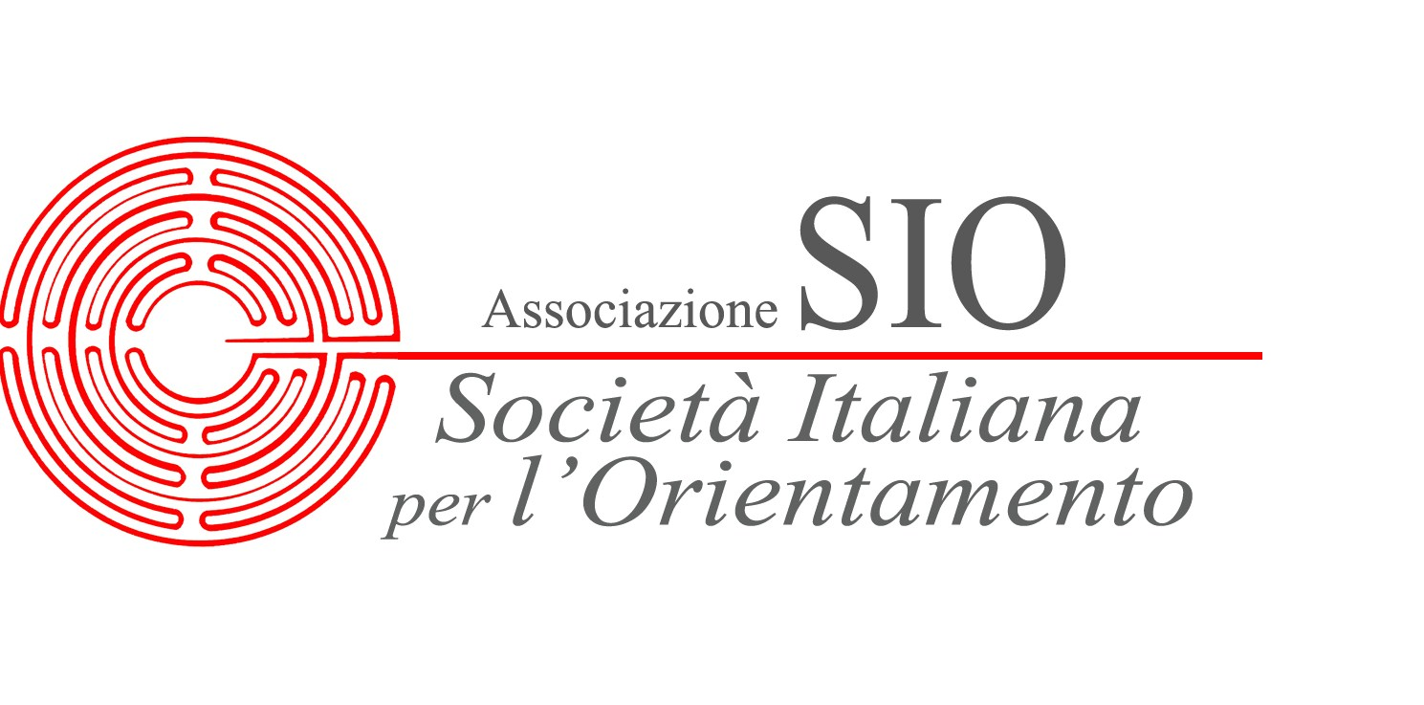

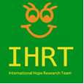

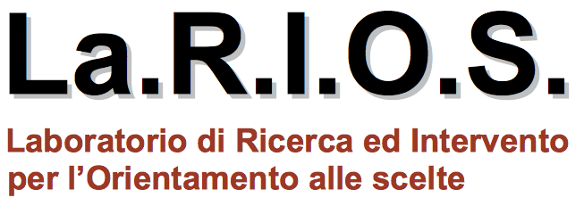

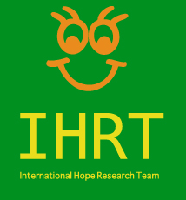

Convegno Nazionale
“Counselling e Career Counselling: Valutazioni e Certificazioni
Padova, 13 e 14 dicembre 2013

SCHEDA DI ISCRIZIONE

Dati del partecipante

Cognome: ________________________________ Nome: ________________________________

Indirizzo: ____________________________________________________ Cap: ______________

Città: _________________________________ Provincia: _______ Tel. _____________________

E-mail:__________________________________________________________________________

Spedire a:
La.R.I.O.S. – Laboratorio di Ricerca e Intervento per l’Orientamento alle Scelte
Via Belzoni 80, 35121 Padova
Tel. 049 8278464 – Fax: 049 8278451 – E-mail: larios@unipd.it

Allegando copia dell’avvenuto pagamento della quota di iscrizione.

Ai sensi della L. n. 675/96 l’Università degli Studi di Padova – La.r.i.o.s garantisce la massima riservatezza nel trattamento dei dati forniti.

